WIERSZE i PIOSENKI W LISTOPADZIE: WIERSZYKI:
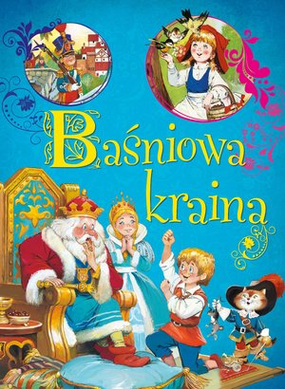
„W świecie baśni”
Za bramami sennych marzeń, W świecie baśni i bajeczek, spotkasz elfy, gnomy, skrzaty, Jest tu także stwór kudłaty. Kto do świata baśni wejdzie, Ten nieprędko zechce wrócić. Jest możliwe wszystko tutaj – Czary-mary i kot w butach. Więc gdy dosyć masz już nudy, masz dziś chęć, by fantazjować – przymknij oczy i posłuchaj, co baśń szepcze ci do ucha…

„Smok wawelski”
Dawno, dawno temu w grodzie pod Wawelem,
tam gdzie różnych legend powstawało wiele,
wymyślono bajkę o wawelskim smoku,
który budził wokół przestrach i niepokój.
Smok wawelski w jamie strasznym ogniem zionął
i krakowskie dzieci smokiem tym straszono,
jedz owsiankę synku, kaszkę i banany,
bo jak nie to smok cię porwie do swojej jamy.
I tak pod Wawelem smok wawelski straszył,
dając przy tym spory efekt wychowawczy.
Smok wawelski straszył noce i poranki,
a spożycie rosło kaszy i owsianki.

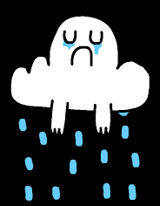
„Deszczowe dziwaki”
Gdy pada na nosy, gdy pada na krzaki,
to budzą się zaraz Deszczowe Dziwaki.
Deszczowe Straszydła, Deszczowe Potworki
i prędko wyłażą z kałuży jak z norki.
Pod rynną się kąpią i myją tam uszy
i każdy się pluszcze a żaden nie suszy.
Łóżeczek nie mają, kołysek nie znają
a swoje maluchy w kaloszach huśtają.
PIOSENKI:
„MAGICZNA MOC BAJEK”
- Bajki z nami rozmawiają
w domach, szkołach i przedszkolach. Bawią, radzą i wspierają, taka właśnie jest ich rola.
Ref. Bajki moc magiczną mają, dobrym słowem dzielą się. Nasze serca otwierają a kto czyta, o tym wie.
- Bajki z półek nas wołają,
mamy z nimi przygód wiele. Do czytania zapraszają, to najlepsi przyjaciele.
„DRZWI DO LEGEND I PRZYGODY”
1.Legendy – opowieści z serca W legendach – zwykłych ludzi dzieje A zapisane słowa dawnych legend Chronią te dzieje przed zapomnieniem
REF. La, la, la Legenda w sobie prawdę ma Le, le le Legenda ma ukryty sens, La le li Gdy legend przejdziesz drzwi To la, le, li Odkryjesz, że tam mądrość tkwi I Li la, le Przygoda uda się!
2. . Legendy – dziwne, tajemnicze Wielki smok nad miastem lata Skrzaty zamieszkują okolicę I dziwy, jak ze snu, nie z tego świata
„PADA DESZCZYK”
1.Pada, pada, deszczyk pada, deszczu już za wiele, deszczu już za wiele. Pójdę do przedszkola, bo mi tam weselej, bo mi tam weselej.
2. Pożycz, pożycz mi, babuniu, swego parasola, swego parasola. Chociaż deszczyk pada, pójdę do przedszkola, pójdę do przedszkola

